**ОТЧЕТ**

По практической работе «Анализ предметной области индивидуального задания различными методами»

Выполнил студент группы 191.

ФИО: Марышев Степан Андреевич

Дата сдачи: 00/00/2020г., подпись



**Цель работы:** получить навыки по использованию методов анализа предметной области (контент-анализ, вебометрический анализ, анализ ситуаций, моделирование).

**Задание:**

1. Определить тематику проекта (будет использоваться для последующих заданий по проектированию).

2. Составить описание выбранной предметной области (используйте формат примеров в предыдущей работе «ПР. Изучение автоматизированного сбора информации»).

3. Проанализировать составленное описание предметной области, уточните и дополните, руководствуясь собственным опытом, консультациями и любыми источниками (книгами, учебниками или интернет-источниками). В отчете укажите, какие источники информации использовались при уточнении описания.

4. Выполнить структурное разбиение предметной области на отдельные подразделения (подсистемы) согласно выполняемым ими функциям.

5. Определить задачи и функции системы в целом и функции каждого подразделения (подсистемы).

6. Продумать подробное описание работы каждого подразделения (подсистемы), алгоритмов и сценариев выполнения ими отдельных работ. Продумать виды входной и выходной информации для каждого подразделения (подсистемы).

7. Описать схему работы будущей информационной системы, учитывая выделенные и описанные ранее подсистемы.

8. Определить группу пользователей, для которой данная система будет более востребована.

9. Описать перечень функций системы, которые будут доступны данной группе пользователей.

10. Расписать основные функциональные возможности администратора системы, как одного из пользователей системы.

11. Оформить отчет и предоставить его на веб-платформу (файлом или ссылкой на репозиторий GitHub, с загруженным отчетом).

**Результат работы:**

1. Медицинская веб-платформа “Миста”
2. Веб-платформа для записи, доступа к медицинским картам и индивидуальной удаленной работе.
3. Запись на свободное время с учетом отпуском и возможностей вноса изменений и автоматическое уведомление об этом клиентов. Доступ к медицинским картам может осуществляться по средствам Интернета. Клиент имеет доступ только к своей медицинской карте. Индивидуальная работа подразумевает под собой общение с лечащим врачом.

4,5,6) Подсистемы:

* 1. Запись к врачу: всё рабочее время будет заноситься и делиться на места. Места будут формироваться через определенный промежуток. Промежуток будет высчитываться по формуле: Требующееся время на прием + 5-10 минут. После того, как клиент заполняет данные, место будет помечено занятым и зарезервировано человеком, информация будет занесена в базу данных. Свободные места будут автоматически блокироваться, когда время записи будет недействительно, чтобы клиентам было легче. Врач может получить информацию о назначенных записях. Необходимую информацию о рабочих днях и отпусках предоставит и заполнит отдел кадров.
  2. Медицинские карты: информация с медицинских карт будет перенесена в электронный вид (по желанию клиента), а оригинал храниться либо у клиента, либо у нас. Врачу будет открыт доступ к медицинской карте клиента при условии того, что он записал на прием и закрыт через день, чтобы, если человек опоздал, у врача был доступ к его мед. карте. Войдя в свой аккаунт, клиент может просмотреть ее в электронном виде после ее добавления в базу данных. Медицинские карты будут переписаны или отсканированы медицинским персоналом.
  3. Обратная связь: интересующие вас вопросы можно задать на веб-платформе и вам на них индивидуально ответят, если вы являетесь нашим клиентом. Вы сможете задать интересующие вас вопросы, например, как/сколько принимать таблеток или альтернативные лекарства, если нужных не оказалось в вашей аптеке. Будет сформирован отдел обратной связи, который будет отбирать вопросы, на которые человек без медицинского образования не сможет ответить, и предложения, а также отвечать на часто задаваемые вопросы.

1. 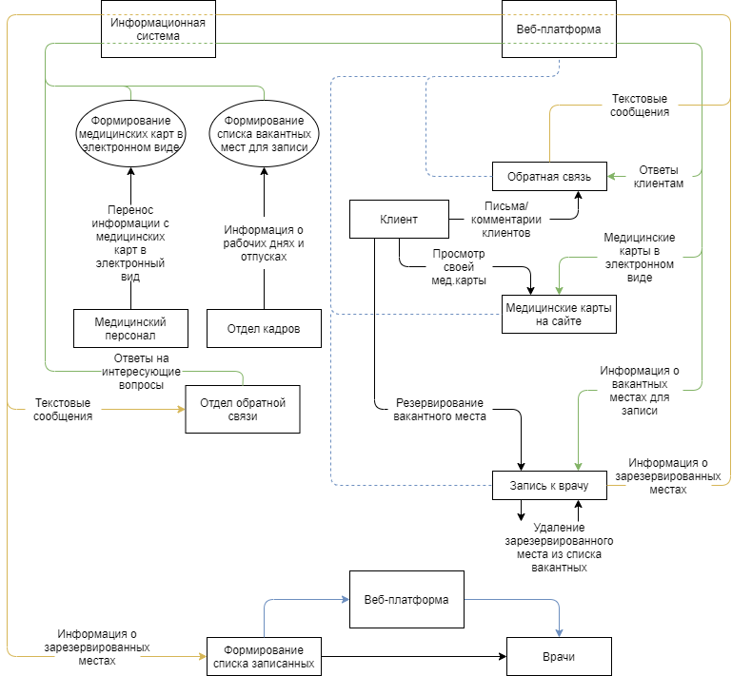

8,9) Так как эта веб-платформа и ИС рассчитана на клиентов медицинских учреждений, то сделать веб-платформу надо сделать интуитивно-понятной любому поколению/слабовидящем людям, поэтому дизайн делается минималистичный, с небольшим по количеству элементов дизайна. Все элементы, как и текст на странице, должны быть достаточно крупными для слабовидящих и пожилых людей.

10) Администратор в праве изменять имена пользователей, добавлять новых сотрудников в ИС и удалять их по мере необходимости (увольнение и т.д.). Может скорректировать рабочее время врачей, к которым можно попасть на запись, если была допущена ошибка, и вносить изменения в электронные медицинские карты клиентов. Имеет право давать доступ к медицинским картам медицинскому персоналу при необходимости.

11) ✓